 | 

Смотрите на телеканале «ТОЧКА.РФ»c 7 сентября по 13 сентября
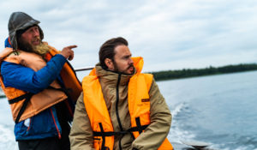Горизонт приключений. От Белого озера до Белого моря«Горизонт приключений. От Белого озера до Белого моря» – проект о путешествиях по России. Ведущим нового сезона стал Алексей Панфилов, артист театра и кино, известный по ролям в популярных сериалах «СашаТаня» и «Зацепка».В новом сезоне «Горизонта приключений. От Белого озера до Белого моря» команда проекта исследовала легендарный Русский Север – землю бескрайних лесов, великих городов и крохотных деревень, кладезь сказаний и легенд. Ведущим нового сезона стал Алексей Панфилов, артист театра и кино, известный по ролям в популярных сериалах «СашаТаня» и «Зацепка».Ведущий программы побывал в старинных русских городах и не раз испытал себя в духовном и физическом плане. Прыжки с парашютом, управление вертолётом, спуск на лодке в каньон, выход в открытое море – это только малая часть приключений ведущего.Во время путешествия Алексей Панфилов познакомился с местными жителями и традициями разных областей, изучил разнообразные ремесла: от резьбы по кости до строительства ладьи.Алексей Панфилов, ведущий: «Вообще я – типичный городской житель, который давненько не выходил из зоны комфорта, и мне было интересно бросить вызов самому себе и испытать себя на прочность на этом, местами экстремальном, маршруте. В путешествии я прикоснулся к богатейшей культуре Русского Севера. От местных жителей я узнал интересные исторические факты, особенности северных ремесел и традиций, которых не найти в интернете и путеводителях. И не менее важное богатство Севера – это люди, которых я встретил во время путешествия. В проекте вы насладитесь уникальными кадрами Северной природы, познакомитесь с многогранной культурой этих мест и прекрасными местными жителями. Приятного просмотра!».Одним из знаковых событий программы стала помощь волонтерам в восстановлении уникального исторического объекта – храма Рождества Христова в Вологодской области. К нему можно добраться только по воде – храм стал единственным уцелевшим сооружением затопленной деревни.Русский Север – это место, где когда-то началась история нашей страны, и сейчас он является неисчерпаемым источником идей для путешествий.
Смотрите в эфире:7 сентября в 00:00, 00:25, 00:558 сентября в 00:00, 00:25, 00:559 сентября в 00:00, 00:25, 00:55
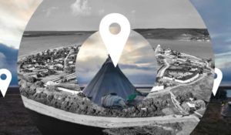Места знать надо!Программа рассказывает про удивительные места России, в которых обязательно нужно побывать всем, кто не представляет свою жизнь без путешествий, открытий и новых впечатлений.
Смотрите в эфире:Калининград: 7 сентября в 01:30, 8 сентября в 11:55Ингушетия и Осетия: 7 сентября в 11:55Пушкинские горы: 9 сентября в 12:00, 10 сентября в 01:25Шульган-Таш: 10 сентября в 11:50Кижи: 11 сентября в 01:30Эльбрус: 11 сентября в 11:55
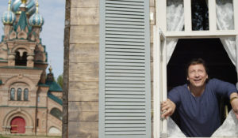Паломник с половникомАлександр Ковалев, типичный городской житель, телеведущий и шоумен, ища себя, вспоминает о своих корнях и едет в путешествие по стране. По дороге ему встречается монастырь и он, вспомнив свое образование повара, решает потрудиться в монастыре и найти новый вкус жизни. Любознательный и энергичный Александр начинает жить жизнью паломника и гостя монастыря, работает на различных послушаниях и попадает в забавные истории. Зритель знакомится с деталями жизни затерянного в ярославских лесах Николо-Сольбинского монастыря, с его теплой атмосферой и традициями, прекрасными монахинями, паломниками и воспитанниками школы при монастыре.
Смотрите в эфире:7 сентября в 01:508 сентября в 01:30, 02:309 сентября в 01:30, 02:3510 сентября в 01:5011 сентября в 01:45
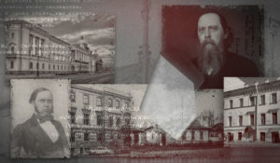Книжные аллеиЦикл телепрограмм «Книжные аллеи» посвящён самым притягательным для великих русских писателей местам «заселения» своих героев, реальным историческим местам действия известных литературных персонажей. Телезрителей ждет прогулка по тем улицам и набережным Северной столицы, которыми ходили Гавриил Державин и Максим Горький, Валентин Пикуль и Федор Сологуб, Федор Тютчев и Иван Тургенев.
Смотрите в эфире:Петербург Чуковского: 7 сентября в 02:20Петербург Стругацких: 8 сентября в 02:00, 9 сентября в 02:00Петербург Гранина: 10 сентября в 02:20Петербург Фонвизина: 11 сентября в 02:15
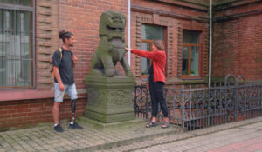Иной взглядОсобенный путешественник приезжает в новый для себя город России и исследует его — достопримечательности, природа, кухня, развлечения. Но делает он со своей точки зрения и со своими ощущениями — в коляске ли, с протезом, без зрения или без слуха. Всё, что происходит с ним в путешествии он воспринимает с юмором, без жалости к себе. Это иной взгляд на привычный и любимый тревел. И вместе с тем возможность обратить внимание на жизнь людей с особенностями здоровья.
Смотрите в эфире:Александр. Иной взгляд на Владивосток: 7 сентября в 02:50, 12 сентября в 01:25Нурсина. Иной взгляд на Санкт-Петербург: 7 сентября в 23:00Марина. Иной взгляд на Сортавалу: 8 сентября в 03:00, 13 сентября в 01:30Маша. Иной взгляд на Калининград: 8 сентября в 22:55Владимир. Иной взгляд на Рыбинск: 9 сентября в 03:05Яна. Иной взгляд на Екатеринбург: 9 сентября в 22:55Анна. Иной взгляд на Зеленоградск: 10 сентября в 02:50Алексей. Иной взгляд на Пятигорск: 10 сентября в 22:55Вячеслав. Иной взгляд на Иркутск: 11 сентября в 02:45Света. Иной взгляд на Казань: 11 сентября в 22:55Павел. Иной взгляд на Тверь: 12 сентября в 23:20Анастасия. Иной взгляд на Камчатку: 13 сентября в 23:20
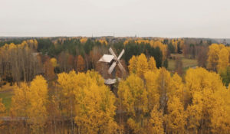Русский Север. Дорогами открытийРусский север — родина поморов и полярного сияния. Здесь сохранились памятники деревянного зодчества, которых в центральной и южной части страны практически не осталось, средневековые фрески, произведения древних ремёсел, яркие краски северной кухни. А еще это край ночного солнца, огромного разнообразия ягод, грибов, пещер, езды на оленьих упряжках, рыбалки. И ещё чего-то, что всегда остаётся за скобками, за кадром, за полярным кругом.
Смотрите в эфире:7 сентября в 03:3011 сентября в 08:1513 сентября в 08:45
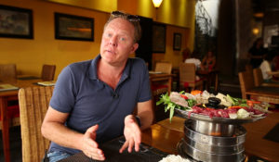Поедем, поедим!Джон Уоррен и Федерико Арнальди путешествуют по России и всему миру, делятся с телезрителями своими впечатлениями и изучают национальную кухню.
Смотрите в эфире:Липецк: Липецк: 7 сентября в 04:40, 10 сентября в 15:30, 11 сентября в 14:10, 12 сентября в 07:55Хабаровск: 7 сентября в 06:30, 11 сентября в 19:55, 12 сентября в 17:40, 21:30, 13 сентября в 15:50Киргизия: Киргизия: 7 сентября в 14:10, 8 сентября в 04:40, 11 сентября в 15:35, 13 сентября в 07:55Узбекистан: Узбекистан: 7 сентября в 15:30, 8 сентября в 14:10, 9 сентября в 04:40, 12 сентября в 04:15Краснодарский край: Краснодарский край: 8 сентября в 15:35, 9 сентября в 14:20, 10 сентября в 04:30, 12 сентября в 05:35Кабардино-Балкария: Кабардино-Балкария: 8 сентября в 19:55, 9 сентября в 06:25Калмыкия: 9 сентября в 15:40, 10 сентября в 14:10, 11 сентября в 04:35, 13 сентября в 05:25Жигули: Жигули: 9 сентября в 19:55, 10 сентября в 06:20Кузбасс летний: Кузбасс летний: 10 сентября в 19:55, 11 сентября в 06:20, 12 сентября в 15:50, 13 сентября в 22:30Тульская область: 12 сентября в 19:35Москва: 13 сентября в 19:45
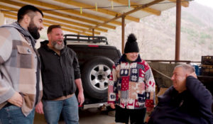Приключения американца в России«Приключения Американца в России» — документальное тревел-шоу Тофуриуса Максимуса Крейна, американца с русскими корнями. Он открывает для себя и зрителей настоящую и такую разную Россию: её древние традиции, потрясающую природу и удивительных людей. От дворцов Петербурга до туманов Курил, от гор Дагестана до вулканов Камчатки — отправляйтесь в путешествие по самой большой стране мира вместе с Тофуриусом!
Смотрите в эфире:Байкал: 7 сентября в 05:30, 10 сентября в 16:20, 11 сентября в 13:15Ростов на Дону: 7 сентября в 13:15, 8 сентября в 05:30, 11 сентября в 16:30, 12 сентября в 22:20, 13 сентября в 16:45Северная Осетия: 7 сентября в 16:25, 8 сентября в 13:15, 9 сентября в 05:30Санкт-Петербург: 8 сентября в 16:25, 9 сентября в 13:20, 10 сентября в 05:20, 12 сентября в 13:50, 13 сентября в 20:30Южный Урал: 9 сентября в 16:30, 10 сентября в 13:15, 11 сентября в 05:25
Список ЭрикаПриключения латиноамериканца в России. Эрик Фонсека Сарате, мексиканский актёр, путешественник и телеведущий, исследует самую большую страну мира, избавляясь в процессе знакомства с её жителями от предрассудков и стереотипов. В список его приключений попадает самое интересное и интригующее — необычные путешествия, суровые испытания, встречи с дикими животными, экстремальные виды спорта. Так перед Эриком постепенно открывается Россия.
Смотрите в эфире:МЧС. Будни героев – спасателей: 7 сентября в 07:20, 10 сентября в 17:50, 11 сентября в 12:45, 12 сентября в 05:05Отдых на свежем воздухе: 7 сентября в 12:40, 8 сентября в 07:20, 11 сентября в 17:55, 12 сентября в 18:30, 13 сентября в 04:55Приключения в Коломне: 7 сентября в 17:50, 8 сентября в 12:45, 9 сентября в 07:20Они выбрали жить в России: 8 сентября в 17:55, 9 сентября в 12:55, 10 сентября в 07:10Секреты сибирского здоровья: 9 сентября в 17:55, 10 сентября в 12:40, 11 сентября в 07:10, 13 сентября в 19:10
Саша в России. Кухня без границ«Саша в России: кухня без границ» — гастрономическое шоу, в котором американка Саша путешествует по российским регионам, чтобы узнать секреты традиционных блюд разных народов. Цель проекта — понять страну через её гастрономическое и культурное разнообразие.
Смотрите в эфире:Мурманск: Жизнь на краю света: 7 сентября в 07:50, 10 сентября в 18:15, 11 сентября в 15:05Хакасия: Земля пяти стихий: 7 сентября в 15:00, 8 сентября в 07:55, 11 сентября в 18:25, 12 сентября в 19:05Суздаль: В гостях у огурца: 7 сентября в 18:25, 8 сентября в 15:05, 9 сентября в 07:50Нижний Новгород: 8 сентября в 18:25, 9 сентября в 15:10, 10 сентября в 07:40, 13 сентября в 18:40Калмыкия: верблюды в Европе?: 9 сентября в 18:25, 10 сентября в 15:00, 11 сентября в 07:45
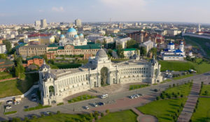Татарстан. Дорогами открытийПутешествие по самым интересным местам Татарстана и знакомство с его жителями, обычаями и историей. Ведущий — Валдис Пельш.
Смотрите в эфире:7 сентября в 08:258 сентября в 03:3512 сентября в 08:5013 сентября в 03:45
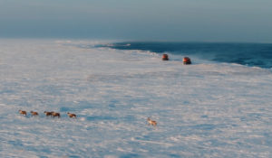Россия 360Знаменитый путешественник Богдан Булычёв и его команда отправились в первую континентальную экспедицию по сухопутным границам России на вездеходах отечественного производства. Документальный проект «Россия 360» покажет арктическую часть маршрута. Экспедиция стартовала в Мурманске, впереди ждали тысячи километров по снегу, льду и бездорожью. Уже на первых этапах через Карелию и Архангельск героев ждут испытания. Храбрые и бесстрашные, путешественники каждый день сталкивались с вызовами, которые приготовила для них Арктика. Приглашаем вас отправиться в незабываемое путешествие вместе с командой Богдана Булычёв.
Смотрите в эфире:7 сентября в 09:308 сентября в 09:309 сентября в 09:3010 сентября в 09:2511 сентября в 09:2512 сентября в 06:25, 06:55, 07:2513 сентября в 06:15, 06:50, 07:20
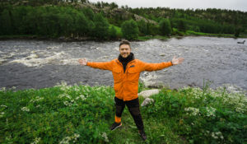Горизонт приключений. СеверВ поисках следов загадочной северной цивилизации Гипербореи съемочная группа телеканала HDL во главе с ведущим — журналистом, режиссером, оператором и страстным любителем приключений Евгением Кривцовым — отправляется исследовать Заполярный регион.Маршрут третьего сезона «Горизонта приключений» составил более 1000 километров по Кольскому полуострову: погружение на морское дно при температуре воды +4°C и покорение скал в Хибинах, очертания которых похожи на древние египетские пирамиды; исследование каменного лабиринта «Вавилон», возраст которого достигает 4000 лет, и легендарного валуна Вороний камень, с которого Александр Невский руководил русской ратью в Ледовом побоище; гонки на квадроциклах и настоящее ралли по размытым дождями и каменистым россыпям; знакомство с обычаями, обрядами и кулинарными традициями народа Заполярья — древних саамов.Евгений Кривцов, ведущий программы «Горизонт приключений»: «Все привыкли летом отдыхать на юге, и многие даже не могут себе представить, что можно еще лучше, но чуть-чуть по-другому отдохнуть на Севере, в Заполярье. Проект «Горизонт приключений» тем и крут, что мы попадаем в уникальное место, которое для многих ассоциируется с выживанием, а по факту это очень красивый и благодатный край для отдыха. Там и тундра, и фьорды, и леса, и горы, сумасшедшие заливы и удивительные люди. Может быть, более холодные в общении, но, если дело доходит до проблем, они всегда придут на помощь, просто потому что нельзя человека на Севере бросать в беде».В процессе съемок проекта «Горизонт приключений. Север» творческий коллектив канала HDL побывал в заповедниках Мурманской области: Лапландском, Кандалакшском и «Пасвик». Благодаря самоотверженному труду научных работников сохраняются и приумножаются популяции редких видов животных и птиц, которые еще недавно стояли на грани полного исчезновения – лапландский олень, гага, кулик и другие редкие виды водоплавающих птиц.Невероятная преданность своему делу сотрудников заповедных территорий вдохновила команду HDL. В дар заповедникам телеканал передал современные профессиональные камеры слежения, способные автономно работать в самых экстремальных условиях, собирать, хранить и передавать видеоинформацию в качестве FullHD. Цель сотрудничества телеканала и заповедников – расширение спектра фаунистических исследований заказников за счет усиления технической оснащенности их научных отделов, а также получение эксклюзивных кадров жизни обитателей заповедников, которые можно будет найти в группах телеканала в социальных сетях: ВКонтакте и Одноклассниках.«Горизонт приключений» — это тревел-сериал собственного производства телеканала HDL об экстремальном туризме и одновременно познавательная программа, которая рассказывает о путешествиях по России и вдохновляет зрителей на личное знакомство с природным, культурным и национальным многообразием страны. «Горизонт приключений» исследует самые живописные места страны и прокладывает маршруты, которых нет в популярных путеводителях, с целью доказать, что настоящие путешествия начинаются с покорения бескрайних просторов именно нашей родины.В первом сезоне проект раскрывал мистические тайны горного Алтая, во втором — исследовал малоизвестные маршруты Крымского полуострова. Одна из особенностей формата «Горизонта приключений» — советы по выживанию в дикой природе, которые ведущий испытает на себе и обучит им зрителей.
Смотрите в эфире:7 сентября в 10:00, 10:30, 10:55, 11:258 сентября в 10:00, 10:25, 10:55, 11:259 сентября в 10:05, 10:35, 11:05, 11:3010 сентября в 10:00, 10:25, 10:55, 11:2511 сентября в 10:00, 10:30, 11:00, 11:2512 сентября в 12:00, 12:25, 12:55, 13:2513 сентября в 12:00, 12:30, 12:55, 13:25
Россия. Взгляд изнутри. Как стать космонавтомЗвёздный городок под Москвой — стартовая площадка для каждого российского космонавта. Здесь, в уникальном центре подготовки, будущие покорители космоса проходят испытания, учатся справляться с перегрузками, изоляцией и невесомостью. Космонавт Антон Шкаплеров совершил четыре экспедиции на МКС и три раза вышел в открытый космос. За его плечами годы тренировок, среди которых парашютные прыжки и даже испытания полной тишиной в сурдокамере.
Смотрите в эфире:7 сентября в 12:108 сентября в 17:25
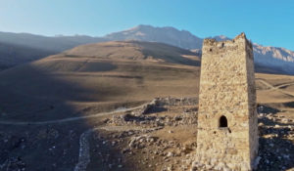Россия. Взгляд изнутриШон Томас заново открывает настоящее России и заглядывает в будущее страны, встречаясь с теми, кто создает его уже сейчас в науке, культуре, спорте, образовании и других областях человеческой деятельности. В фокусе внимания ведущего программы - нестандартные идеи и подходы, которые помогают решать проблемы и двигаться вперед.
Смотрите в эфире:Секреты балтийского золота: 7 сентября в 17:20, 11 сентября в 12:10Ледники Эльбруса: 8 сентября в 12:15, 9 сентября в 17:25Леопарды Красной Поляны: 9 сентября в 12:25, 10 сентября в 17:20Московское метро: 10 сентября в 12:10, 11 сентября в 17:25
Попутчик«Попутчик» — тревел-шоу, в котором любой может стать настоящим ведущим и отправиться в путешествие по всему миру! В первом выпуске удача улыбнулась Марии — организатору мероприятий из Санкт-Петербурга. Вместе с Тимуром Родригезом она отправилась на Пхукет. Куда привели путешественников печенья с предсказаниями?
Смотрите в эфире:Пхукет: 7 сентября в 18:55Рас-эль-Хайм: 8 сентября в 18:55, 12 сентября в 14:50, 13 сентября в 21:30Шри-Ланка: 9 сентября в 19:00, 12 сентября в 16:40Куала-Лумпуре: 10 сентября в 18:50, 12 сентября в 20:25, 13 сентября в 14:45Стамбул: 11 сентября в 19:00, 13 сентября в 17:40
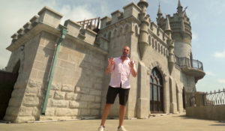Поедем, поедим! Ялта, КрымЯлта красива в любое время года! Федерико Арнальди показал все самые аппетитные места Ялты, рассказал, где готовят самую вкусную барабульку, попробовал крымскую страчателлу, лавандовый лимонад, научился готовить имбирный айоли. И, конечно же, прокатился по самым красивым местам на Черноморском побережье, чтобы посчитать, сколько стоят идеальные выходные в любимом городе джентльмена удачи Косого.
Производство: 2022 г.
Смотрите в эфире:Ялта, Крым: 7 сентября в 19:55, 8 сентября в 06:30, 13 сентября в 13:55
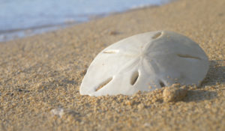Великая сила природыЕстественный отбор и механизмы эволюции даруют живой природе возможность преодолевать трудности и находить решение сложных проблем. Биомиметика — наука, которая разрабатывает технические инновации на основе принципов, наблюдаемых в живой природе.Проект французских документалистов о решениях живой природы, которые вдохновляют ученых, инженеров, дизайнеров.
Смотрите в эфире:7 сентября в 21:458 сентября в 21:459 сентября в 21:4510 сентября в 21:4011 сентября в 21:45
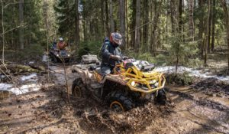Вне зоныМногосерийный телепроект об экстремальных путешествиях по уникальным и труднодоступным местам нашей планеты. Добираться до них проще всего с использованием внедорожной мототехники: это квадроциклы, снегоходы, моторные лодки. Обсудим все, что связано с путешествиями и техникой, способной передвигаться по бездорожью и добираться в места, недоступные для других транспортных средств. Маршруты, интересные точки, особенности управления, способы решения технических проблем мототехники в полевых условиях и многое другое.
Смотрите в эфире:Айские Притёсы: 7 сентября в 22:45Валдай - Крестцы: 8 сентября в 22:40Волга и Вазуза: 9 сентября в 22:40День Лотоса: 10 сентября в 22:40Дидинский Тоннель: 11 сентября в 22:40
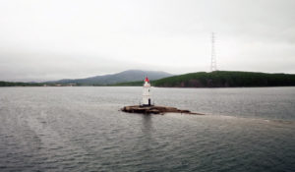#НЕПРОВИНЦИЯЭто документальный проект, который знакомит народ нашей страны с самим собой. В каждой серии – вдохновляющие истории самых разных героев: предпринимателей, фермеров, деятелей науки и искусства. Тех, кто своим примером разбивает мифы о российской глубинке.
Смотрите в эфире:В Тулу со своим самоваром: 7 сентября в 23:30Тот самый Великий!: 8 сентября в 23:30Красноярск — центр Восточной Сибири: 9 сентября в 23:25Барнаул: другой Алтай: 10 сентября в 23:25, 13 сентября в 03:15Краснодар: если есть на свете рай: 11 сентября в 23:25
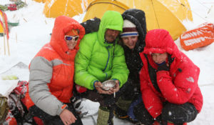Ген высоты, или как пройти на ЭверестСъёмочная группа присоединилась к экспедиции российских альпинистов на Эверест, для того чтобы совершить восхождение на высочайшую гору Земли. Первая экспедиция в 2015 году была прервана серией землетрясений. В 2016-ом году группа вернулась к подножию Эвереста, чтобы рассказать историю его покорения и показать от начала и до конца процесс восхождения на главную вершину мира.
Смотрите в эфире:8 сентября в 08:259 сентября в 03:35, 08:2510 сентября в 03:25, 08:1011 сентября в 03:2012 сентября в 02:00, 03:0513 сентября в 02:05
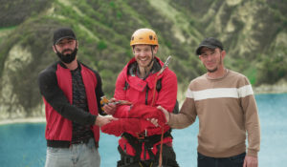Горизонт приключений. Северный Кавказ«Горизонт приключений. Северный Кавказ» – проект о путешествиях по России. Ведущий нового сезона – актер, каскадер и любитель путешествий Стас Румянцев. Он отправляется на Северный Кавказ, где его ждут захватывающие приключения, неожиданные открытия и незабываемые встречи.В новом сезоне Стас побывает в Чечне, Северной Осетии, Кабардино-Балкарии и Приэльбрусье. Отправной точкой маршрута по Кавказу станет город Грозный – столица Чеченской республики и родина величественных пейзажей.Стас Румянцев, ведущий программы «Горизонт приключений. Северный Кавказ»: «Первой точкой нашего нового большого путешествия стала гостеприимная Чеченская республика, которая с первых минут покорила нас своим ярким колоритом. Мы посетили восстановленный город Хой и Английский замок, погонялись на картинге с чемпионом России среди юношей Эльдаром Умаровым, проехали 300 км по горному серпантину и полетали на зиплайне – и это только начало! Ведь впереди новые республики, новые города и новые приключения».В этой поездке ведущий откроет для телезрителей города Аргун и Владикавказ, село Ведено, озеро Кезеной-Ам, Алагирское ущелье, водопад Галдоридон, Сказский ледник, национальный парк «Алания» и другие достопримечательности. Он также посетит знаменитое, существующее со времен позднего Средневековья, село Эльтюбю, где познакомится с балкарской кухней и примет участие в мастер-классе по приготовлению хычинов от местного повара.Стас Румянцев не только преодолеет маршрут в более чем 700 километров и пройдет нелегкий путь по горным хребтам и ущельям, но и взберется на самую высокую гору Европы – Эльбрус. А еще он поднимется на 40-ой этаж башни Феникс, совершит полет на зиплайне над озером Кезеной-Ам и погрузится в одно из самых глубоких озер мира – Церик-Кель.
Смотрите в эфире:10 сентября в 00:00, 00:25, 00:5511 сентября в 00:00, 00:25, 00:5512 сентября в 00:00, 00:25, 00:5513 сентября в 00:00, 00:30, 00:55
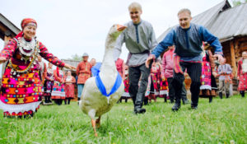Свадьбы, которые играют людиВ этот день мы хотим быть в кругу близких, но и показать себя всему миру. Отдаем дань традициям, но и желаем быть самыми модными. В этот день все верят в приметы и исполняют ритуалы. Это — день свадьбы. В горах, степях и тундре, в городах, деревнях и аулах — какие свадьбы играют россияне?
Смотрите в эфире:12 сентября в 10:5513 сентября в 10:00
Контакты:

Пресс-служба «Ред Медиа»
Мария Оганесьянц
Тел.: +7 (812) 332-29-23 доб. 3317
Тел. моб.: +7 (906) 229-33-82
E-mail: OganesiantsMS@red-media.ru
Больше новостей на наших страницах в ВК, ОК и Telegram.

Информация о телеканале:

ТОЧКА.РФ. Телевизионный туристический гид по России. В эфире готовые маршруты по самым интересным местам: гастрономические туры, исторические экспедиции, тематические путешествия, экстремальные восхождения и сплавы. Еще никогда приключения не были так близко, а маршруты такими удобными и понятными!
ТОЧКА.РФ — твой путеводитель по России. www.точка.рф
РЕД МЕДИА. Ведущая российская телевизионная компания по производству и дистрибуции тематических телеканалов для кабельного и спутникового вещания. Входит в состав «Газпром-Медиа Холдинга». Компания представляет дистрибуцию 47 тематических телеканалов форматов SD и HD, включая 18 телеканалов собственного производства. Телеканалы «Ред Медиа» являются лауреатами международных и российских премий, вещают в 980 городах на территории 43 стран мира и обеспечивают потребности зрительской аудитории во всех основных телевизионных жанрах: кино, спорт, развлечения, познание, музыка, стиль жизни, хобби, детские. www.red-media.ru

